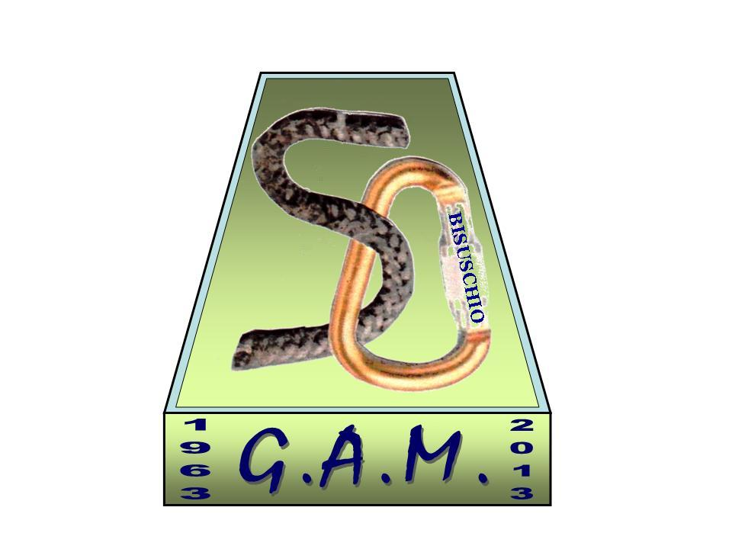

G.A.M. Gruppo Amatori della Montagna Bisuschio
Via Roma 2/B - C.F. 95066740127 – Tel. 3400939806
E-mail: gambisuschio.info@libero.it
www.gambisuschio.it

DAL 26 Luglio AL 28 Luglio 2013 si effettuerà la 3 giorni a:

VERNAGO In Val Senales (BZ)

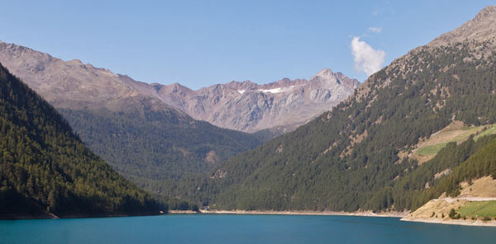
Quest’anno , in occasione dei festeggiamenti del 50° di fondazione del G.A.M.,
abbiamo proposto una tre giorni in Trentino Alto Adige.
La destinazione è Vernago, a 1.700 m.s.l.m., ubicato sulla riva dell’omonimo lago e circondato da vette coperte di neve tutto l’anno: questo centro abitato offre un paesaggio idilliaco e fiabesco in tutte le stagioni dell’anno.
Vernago è collocato sulle sponde del bacino lacustre dagli anni ’50, quando venne realizzata la diga, inizialmente a 40 m di altezza e successivamente elevata a 65 m. Otto masi furono sommersi e ancora oggi, quando il livello dell’acqua scende, potremo vedere il campanile della chiesa. Le conseguenze che derivarono da questa decisione furono scioccanti e dolorose per la popolazione. Questa circostanza ricorda l’avvenimento simile occorso al lago di Resia.
Il nostro programma prevede : giorno di arrivo (venerdi) dopo la sosta pranzo e sistemazione in rifugio-Pensione, giro del lago (h. 2,30) percorso facile; dislivello m. 350.
Sabato : escursione giornaliera da decidere sul posto.
Domenica: sulla strada del ritorno, al mattino sosta a Bolzano, centro città+museo della mummia + visita al castello di Firmian (Messner) che raccoglie interessanti reperti e storie di uomini sulle montagne del mondo.

COSTO : trattamento di mezza pensione (2 giorni) = € 110.
“ viaggio + assic. (media a persona 35/37 €).

Le iscrizioni, mediante il versamento di € 50, si ricevono presso la sede GAM entro MARTEDI’ 28 Maggio 2013.

Per il viaggio in auto e per l’orario di partenza ci si organizzerà direttamente con i partecipanti lunedì 22 luglio alle ore 21,00 in sede.

Ciao e buon divertimento con il G.A.M. !

